Unity 2019接入iOS SDK步骤

1.下载unity的package，导入到unity当中，如截图所示：HwAdsInterface.h和HwAdsInterface.m在Plugins/iOS当中，若不在，后面在xcode当中会报api找不到的错误。

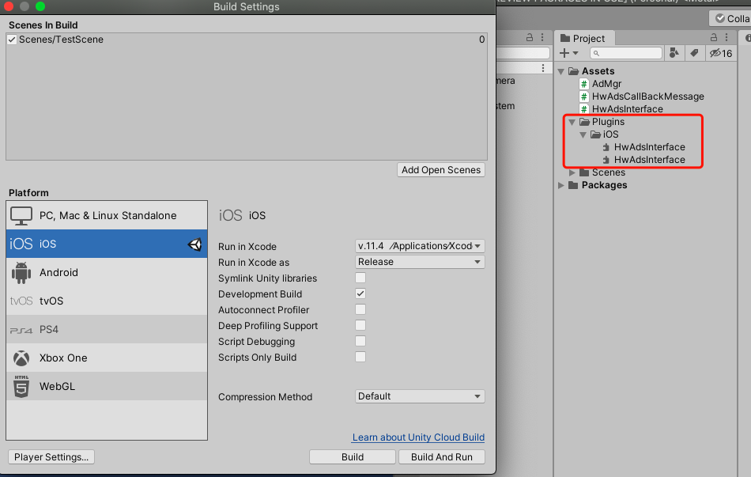

1. 导出xcode工程成功后，打开xcode工程
2. 将对应版本的sdk解压后放入HwAds文件夹中，将HwAds文件夹拖拽到xcode工程，注意选择Copy items if needed，create groups和UnityFramework

UnityFramework是Unity 2019导出的xcode工程自带的一个targets

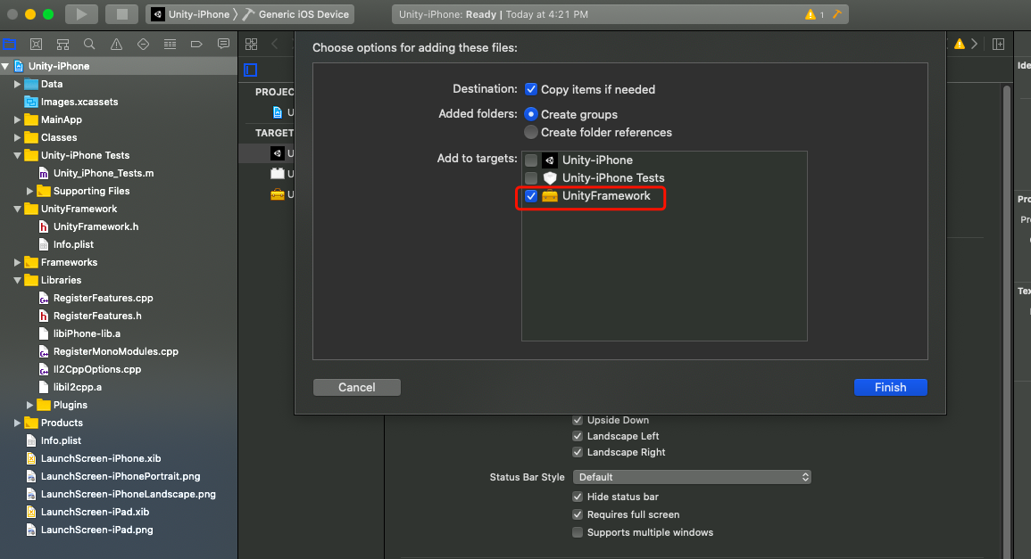

1. 拖拽进来广告sdk后，此时编译，会报@try的错误

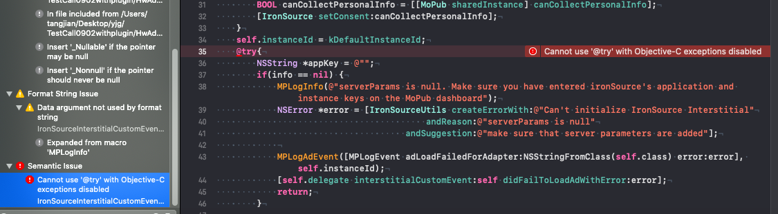

解决方法：选中UnityFramework的Targets-Build Settings选项卡-Apple Clang-Language- Objective-C将Enable Objective-C Exceptions将No改为Yes

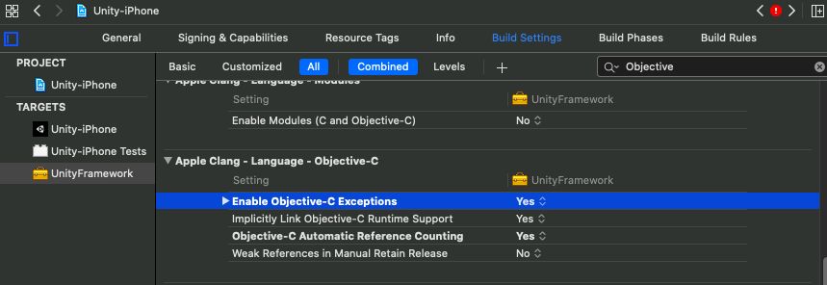

1. 接着编译，报错enable bitcode

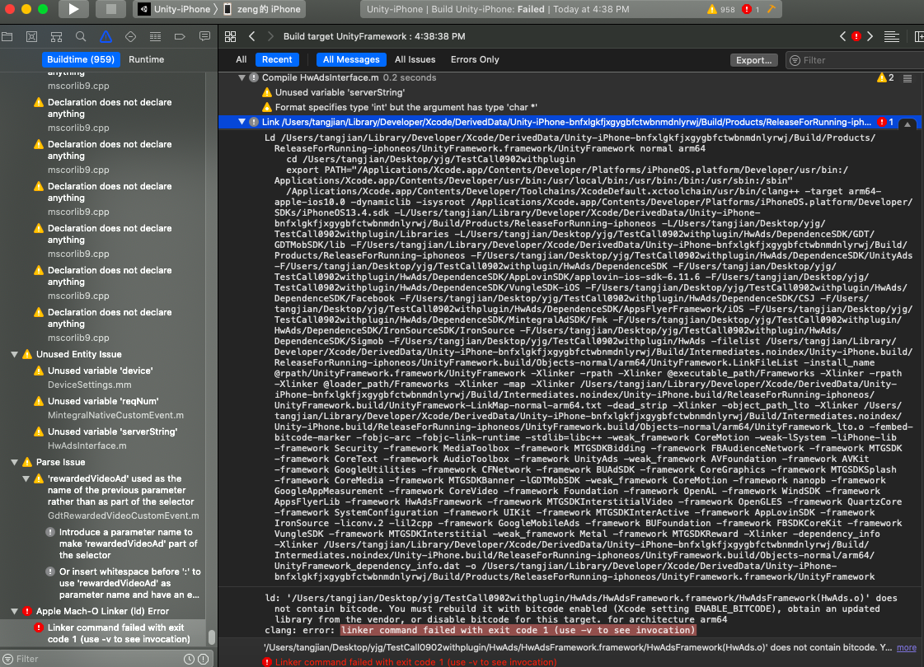

解决方法：在Build Settings中搜索bitcode；将Yes改为NO

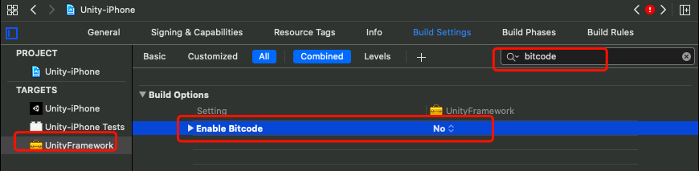

1. 接着编译，会报xml相关的错误

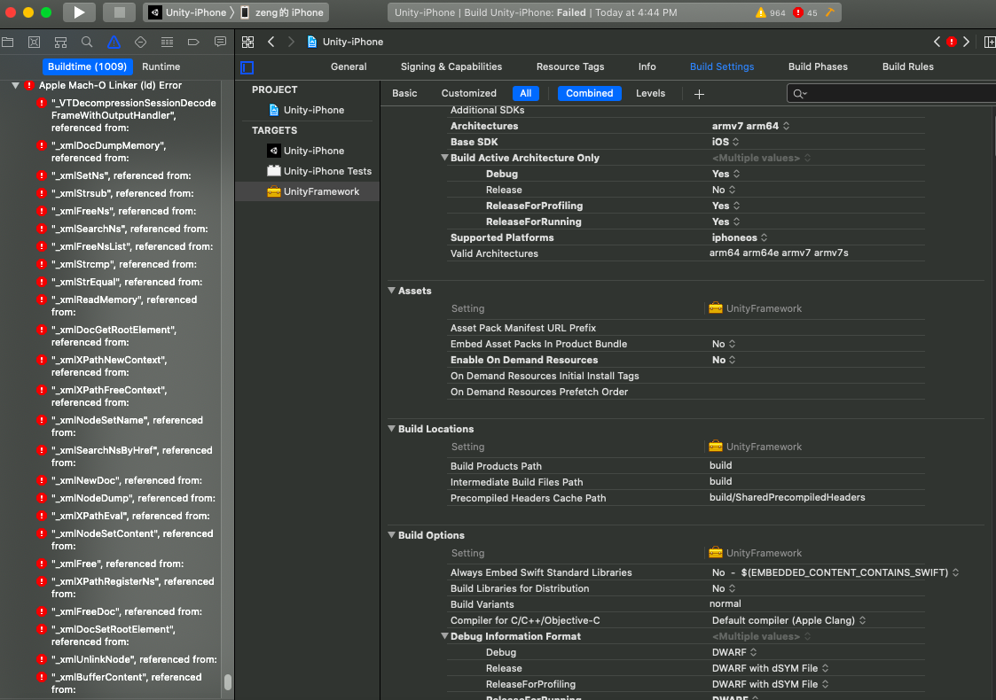

解决方法：添加系统库，libxml2.tbd 注意：添加后检查下，是否添加成功(Xcode 11中需要添加2次才能成功)

1. 接着编译

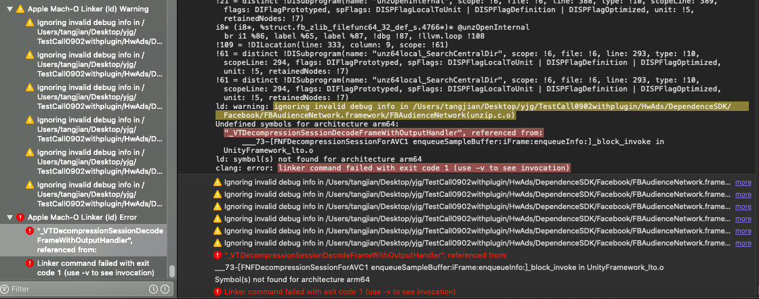

解决办法：对于facebook用了静态库，需要添加VideoToolBox库；

1. 接着编译，报res的错误

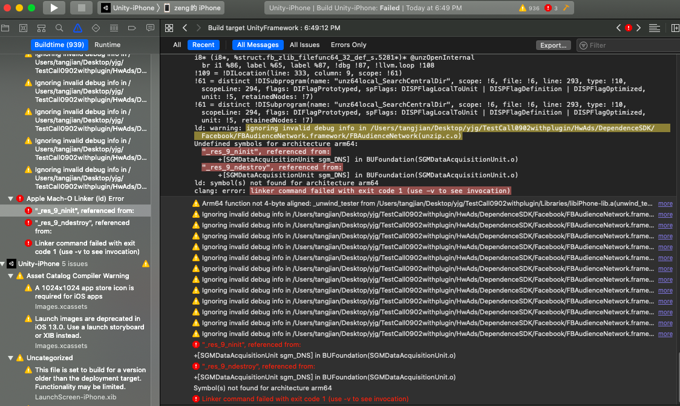

解决办法：添加系统库libresolv.9.tbd；注意：添加后检查下，是否添加成功(Xcode 11中需要添加2次才能成功)

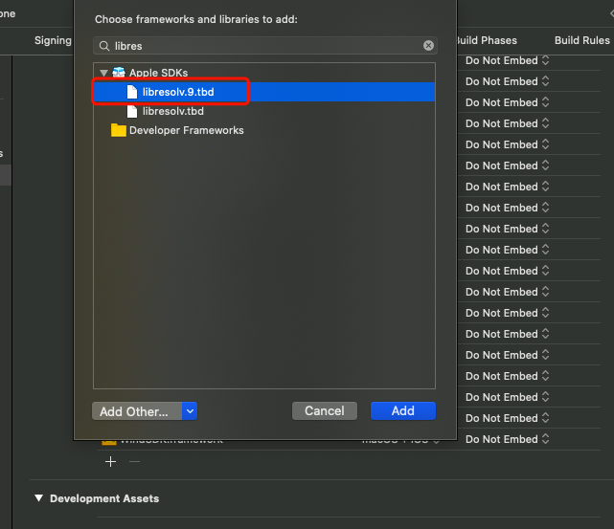

1. 接着编译报错admob的app id和libc++

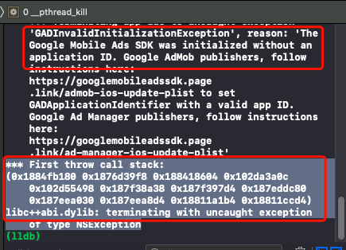

解决方法：

在info.plist里面配置admob的app id

对于libc++，需要2步，第一步增加other link flag中的-ObjC的配置

第二步，增加-fobjc-arc

1. 若还有其他错误，请参看github，iOS sdk中常见错误列表